Информация о лучшем опыте проведения
ЕДИ «ШАГ» в
государственном учреждении образования
«Заболотская средняя школа имени Е.Н. Карпенкова»

26 октября 2023 г. - тема «Родина моя Беларусь в лицах. Семья – начало всех начал»
(о роли родителей в создании условий для разностороннего развития детей, значении семьи и семейного воспитания)

Фото 1  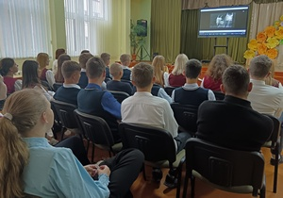 | Фото 2  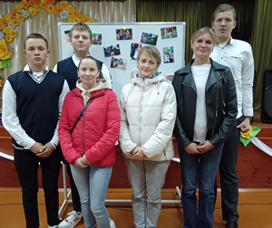 | Фото 3  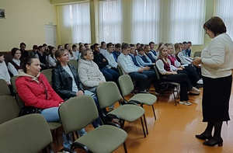
Государственное учреждение образования «Заболотская средняяя школа имени Е.Н. карпенкова»
Многодетные мамы Разукевич Мария Павловна, Ганевич Тамара Ивановна, Анищик Анна Мечиславовна
Диалог, https://upk-zabolot.schools.by/news/2305158

